Министерство науки и высшего образования
Российской Федерации

ФЕДЕРАЛЬНОЕ ГОСУДАРСТВЕННОЕ
БЮДЖЕТНОЕ ОБРАЗОВАТЕЛЬНОЕ УЧРЕЖДЕНИЕ
ВЫСШЕГО ОБРАЗОВАНИЯ

«ВЯТСКИЙ ГОСУДАРСТВЕННЫЙ УНИВЕРСИТЕТ»

Факультет автоматики и вычислительной техники
Кафедра радиоэлектронных средств

Отчёт по дисциплине
«Цифровые устройства и микропроцессоры»

Лабораторная работа №2

Вариант 9

Выполнил: | студент группы ИНБб-3301 |  |  | __________ |  | И.А. Марков
Проверил: | Ст. преподаватель |  |  | ___________ |  | М.А. Земцов

Киров 2026
Цель работы: изучение принципов выполнения команд ветвления,
организации циклов и подпрограмм микропроцессоров с архитектурой x86.
Задание по варианту:
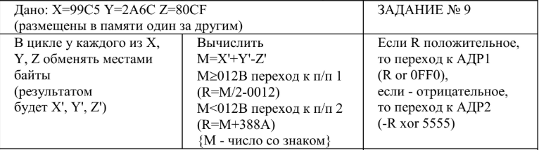
Рисунок 1 – Задание по варианту

.686
.model flat,stdcall
.stack 100h
.data
X dw 99C5h
Y dw 2A6Ch
Z dw 80CFh
R dw ?
.code
ExitProcess PROTO STDCALL :DWORD
Start:
xor Eax, Eax
xor Edx, Edx
xor Ecx, Ecx
xor Ebx, Ebx

mov ax, [X]
mov bx, [Y]
mov cx, [Z]

call exchange_bytes

mov [X], ax
mov [Y], bx
mov [Z], cx

add ax, bx
sub ax, cx

cmp ax, 012Bh
jge call_sub1
jmp call_sub2

exchange_bytes:

rol ax, 8
rol bx, 8
rol cx, 8
ret

subroutine1:
sar ax, 1
sub ax, 0012h
ret

subroutine2:
add ax, 388Ah
ret

addr1:
or ax, 0FF0h
ret

addr2:
neg ax
xor ax, 5555h
ret

call_sub1:
call subroutine1
jmp check_sign

call_sub2:
call subroutine2
jmp check_sign

check_sign:
test ax, 8000h
jz call_addr1
jmp call_addr2

call_addr1:
call addr1
jmp end_prog

call_addr2:
call addr2
jmp end_prog

end_prog:
mov R, ax

invoke ExitProcess, R
End Start

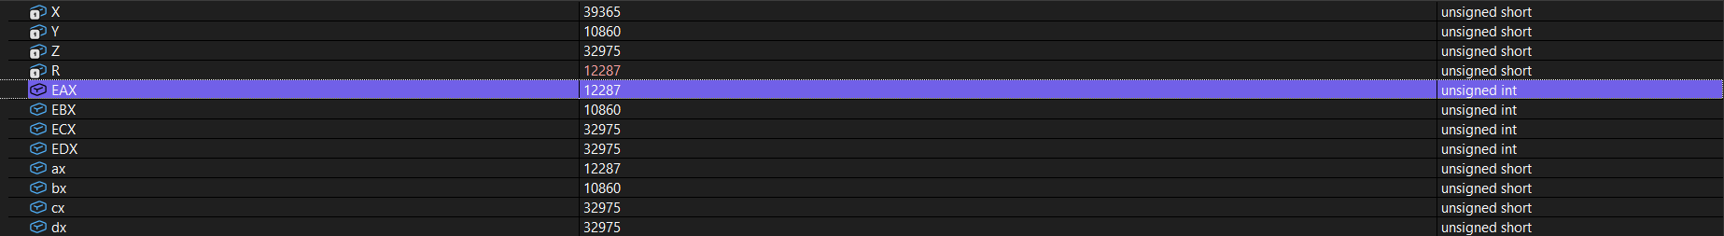
Рисунок 3 – результат вычислений
Рисунок 4 – регистры

Вывод: В ходе лабораторной работы были получены навыки в работе с командами ветвления и подпрограмм микропроцессоров с архитектурой x86, такими как jmp, jge, jz, call, ret, cmp, test.

